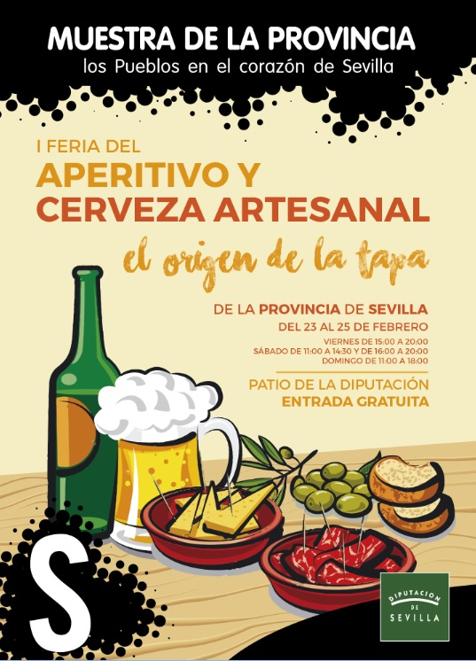

#MuestraProvinciaSev
www.turismosevilla.org

/dipusevi @Dipusevi
/prodetur @prodetur
/TurismoProvinciaSevilla @Sevilla_Turismo

MUNICIPIO | EXPOSITOR
ALCALÁ DE GUADAIRA | VERMUT FLORUM
ARAHAL | ACEITUNAS SEVILLANAS “LA REINA DEL VERDEO”
ARAHAL | ECEITUNAS ECOLIVUM
AZNALCOLLAR | EMBUTIDOS “EL ROMERAL” S.L.
CAZALLA DE LA SIERRA | CORSEVILLA S.C.D.
CAZALLA DE LA SIERRA | HACIENDA EL DUENDE
CAZALLA DE LA SIERRA | BODEGA COLONIAS DE GALEÓN
CONSTANTINA | EL CAPELLAN
CORIPE | EMBUTIDOS ANGEL LOPEZ S.L.
DOS HERMANAS | CERVEZAS HIERON
EL SAUCEJO | QUESOS LA SAUCEDILLA
ESPARTINAS | WellDOME LACTICOS
FUENTES DE ANDALUCÍA | QUESO LA VEREA
GUILLENA | QUESOS TORRELAREINA
LA PUEBLA DEL RIO | SABAS JAMONES
LAS NAVAS DE LA CONCEPCIÓN | DEHESA DE LAS NAVAS
LAS NAVAS DE LA CONCEPCIÓN | EMBUTIDOS HNOS. GUTIERREZ BERMEJO
LEBRIJA | CASA-BODEGA HALCÓN
MAIRENA DEL ALJARAFE | DESIDERATA
MAIRENA DEL ALJARAFE | LA TEDESKA
MAIRENA DEL ALJARAFE | BALVANERA BREWLAB
MORÓN DE LA FROTERA | ACEITUNAS ARTESANAS “SALCON”
REAL DE LA JARA | QUESOS AGUILAR
SAN JOSE DE LA RINCONADA | CERVEZAS MOND
SAN NICOLAS DEL PUERTO | AGROG. GALYVAL

ACTIVIDADES
Sábado 24 | 12:00 | Presentación y Cata guiada CERVEZAS DESIDERATA (Mairena del Aljarafe.
 | 12:30 | Presentación y Cata guiada CERVEZAS TEDESKA (Mairena del Aljarafe)
 | 13:00 | Presentación y Cata guiada CERVEZAS HIERON (Dos Hermanas)
 | 13:30 | Presentación y Cata guiada CERVEZAS RIO AZUL + maridaje con QUESOS wellDONE LACTICO (Espartinas)
 | 14:00 | Presentación y Cata guiada BrewPub CERVECERIA INSITU (Sanlucar la Mayor) + maridaje PRODUCTOS IBÉRICOS GALYVAL (San Nicolás del Puerto)
Domingo 25 | 12:00 | Presentación y cata guiada VERMUT FLORUM (Alcalá de Guadaíra)
 | 12:30 | Presentación y cata guiada CERVEZAS DEBLA (Utrera)
 | 13:00 | Acto de presentación de la vuelta al mercado de CERVEZAS ALBERO
 | 13:30 | Presentación y cata guiada CERVEZAS MOND (San José de la Rinconada) + maridaje QUESOS TORRELAREINA (Guillena)
 | 14:00 | Presentación y cata guiada CERVEZAS GUADALQUIBEER  (Valencina de la Concepción)

MUNICIPIO | EXPOSITOR
SAN NICOLÁS DEL PUERTO | EMBUTIDOS EL MANANTIAL
SANLUCAR LA MAYOR | CERVECERIA ARTESANA “INSITU”
SEVILLA | CERVEZAS RIO AZUL
SEVILLA | CERVEZAS ALBERO
UTRERA | PANADERIA OBANDO
UTRERA | CERVEZAS DEBLA
VALENCINA | CERVEZAS “GUADALQUIBEER”

